Развитие жизни на Земле
Геологическая эра Земли от ее образования до зарождения жизни называется катархей.
Катархей (от греч. "ниже древнейшего") - эра, когда была безжизненная Земля, окутанная ядовитой для живых существ атмосферой, лишенной кислорода; гремели вулканические извержения, сверкали молнии, жесткое ультрафиолетовое излучение пронизывало атмосферу и верхние слои воды. Под влиянием этих явлений из окутавшей Землю смеси паров сероводорода, аммиака, угарного газа начинают синтезироваться первые органические соединения, возникают свойства, характерные для жизни.
Такая картина эры катархея (около 5 - 3,5 млрд. лет назад) предстает из современных исследований. Но выдвигаются и другие гипотезы. Вернадский, например, считал, что биосфера геологически вечна, т.е. что жизнь на Земле существует столько же времени, сколько и сама Земля как планета.
Архей - древнейшая геологическая эра Земли (3,5 - 2,6 млрд. лет назад).
Ко времени архея относится возникновение первых прокариот (бактерий и сине-зеленых) - организмов, которые в отличие от эукариот не обладают оформленным клеточным ядром и типичным хромосомным аппаратом (наследственная информация реализуется и передается через ДНК).
В отложениях архея найдены также остатки нитчатых водорослей. В этот период появляются гетеротрофные организмы не только в море, но и на суше. Образуется почва. В атмосфере снижается содержание метана, аммиака, водорода, начинается накопление углекислого газа и кислорода.
Протерозой (с греч. "первичная жизнь) - огромный по продолжительности этап исторического развития Земли (2,6 млрд.-570 млн. лет назад).
(Учеб.Биол., с.186-187)
Возникновение многоклеточности - важный ароморфоз в эволюции жизни.
Конец протерозоя иногда называют "веком медуз" - очень распространенных в это время представителей кишечнополостных.
Палеозой (от греч. "древняя жизнь") - геологическая эра (570-230 млн. лет) со следующими периодами:
• кембрий (570-500 млн.лет)
• ордовик (500-440 млн. лет)
• силур (440-410 млн. лет)
• девон (410-350 млн. лет)
• карбон (350-285 млн. лет)
• пермь (285-230 млн. лет).
Для развития жизни в раннем палеозое (кембрий, ордовик, силур) характерно интенсивное развитие наземных растений и выход на сушу животных.
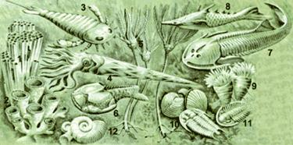
Фауна раннего палеозоя (кембрий, ордовик, силур):
1-колония археоцит
2-скелет силурийского коралла
3-обитатель мелководных заливов силурийских морей-гигантский ракоскорпион
4-головоногий моллюск
5-морские лилии
6, 7, 8-древнейшие позвоночные бесчелюстные панцирные "рыбы"
9-одиночные кораллы
10, 11-трилобиты-примитивнейшие ракообразные
12-раковина силурийского головоногого моллюска.
Наступивший в конце силура горообразовательный период изменил климат и условия существования организмов. В результате поднятия суши и сокращения морей климат девона был более континентальный, чем в силуре. В девоне появились пустынные и полупустынные области; на суше появляются первые леса из гигантских папоротников, хвощей и плаунов. Новые группы животных начинают завоевывать сушу, но их отрыв от водной среды не был еще окончательным. К концу карбона относится появление первых пресмыкающихся - полностью наземных представителей позвоночных. Они достигли значительного разнообразия в перми из-за засушливого климата и похолодания.
Так в палеозое произошло завоевание суши многоклеточными растениями и животными.
Мезозой (с греч. "средняя жизнь") - это геологическая эра (230-67 млн.лет) со следующими периодами:
• триас (230-195 млн.лет)
• юра (195-137 млн.лет)
• мел (137-67 млн.лет).
Мезозой справедливо называют эрой пресмыкающихся. Их расцвет, широчайшая дивергенция и вымирание происходят именно в эту эру.
В мезозое усиливается засушливость климата. Вымирает множество сухопутных организмов, у которых отдельные этапы жизни связаны с водой: большинство земноводных, папоротники, хвощи и плауны. Вместо них начинают преобладать наземные формы, в жизненном цикле которых нет стадий, связанных с водой. В триасе среди растений сильного развития достигают голосеменные, среди животных - пресмыкающиеся. В триасе появляются растительноядные и хищные динозавры. Весьма разнообразны в эту эру морские пресмыкающиеся. Помимо ихтиозавров, в морях юры появляются плезиозавры.
В юре пресмыкающиеся начали осваивать и воздушную среду. Летающие ящеры просуществовали до конца мела.
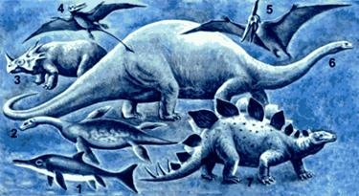
Мезозойские пресмыкающиеся:
1-водяной ящер
2-полуводный ящер
3-рогатый динозавр
4-летающий хвостатый ящер
5-летающий бесхвостый ящер
6-растительноядный динозавр-бронтозавр
7-растительноядный динозавр-стегозавр
В юре от пресмыкающихся возникли и птицы. На суше в юре встречаются гигантские растительноядные динозавры.
Во второй половине мела возникли сумчатые и плацентарные млекопитающие. Приобретение живорождения, теплокровности были теми ароморфозами, которые обеспечили прогресс млекопитающих.
Геологическая эра, в которую мы живем, называется кайнозой.
Кайнозой (от греч. "новая жизнь") - это эра (67 млн. лет - наше время) расцвета цветковых растений, насекомых, птиц и млекопитающих.
Кайнозой делится на два неравных периода: третичный (67-3 млн.лет) и четвертичный (3 млн.лет - наше время).
В первой половине третичного периода широко распространены леса тропического и субтропического типа. В течение третичного периода от насекомоядных млекопитающих обособляется отряд приматов. К середине этого периода широкое распространение получают и общие предковые формы человекообразных обезьян и людей.
К концу третичного периода встречаются представители всех современных семейств животных и растений и подавляющее большинство родов.
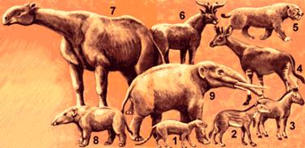
Третичные млекопитающие:
1-фенакодус
2-эогиппус
3-гиппарион
4-палеотранус
5-саблезубый тигр
6-оленеобразный жираф
7-гигантский носорог
8-меритерий
9-миоценовый слон
В это время начинается великий процесс остепнения суши, который привел к вымиранию одних древесных и лесных форм и к выходу других на открытое пространство. В результате сокращения лесных площадей одни из форм антропоидных обезьян отступали вглубь лесов, другие спустились с деревьев на землю и стали завоевывать открытые пространства. Потомками последних являются люди, возникшие в конце третичного периода.
В течение четвертичного периода вымирают мамонты, саблезубые тигры, гигантские ленивцы, большерогие торфяные олени и другие животные. Большую роль в вымирании крупных млекопитающих сыграли древние охотники.
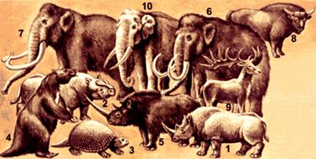
Млекопитающие четвертичного периода:
1-широконосый носорог
2-носорог-эласмотерий
3-гигантский броненосец
4-гигантский ленивец
6-мамонт
7-древний слон
8-древний зубр
9-гигантский торфяной олень
10-современный индийский слон
Около 10 тысяч лет назад в умеренно теплых областях Земли наступила "неолитическая революция", связанная с переходом человека от собирательства и охоты к земледелию и скотоводству. Это определило видовой состав органического мира, который существует в настоящее время.

